BÁO CÁO THỰC HÀNH
THIẾP LẬP CƠ SỞ TOÁN HỌC CỦA BẢN ĐỒ TRÊN PHẦN MỀM QGIS

Các bước tiến hành
Bước 1: Đầu tiên khởi động phần mềm QGIS. Ta tiến hành chọn Setting => Custom Projections để tạo một hệ tọa độ mới.
Sau đó, tại hộp thoại Options ta chọn CRS and Transforms => User Defined CRS. Sau đó ấn nút (+) ở bên phải hộp thoại để thêm mới một hệ tọa độ.
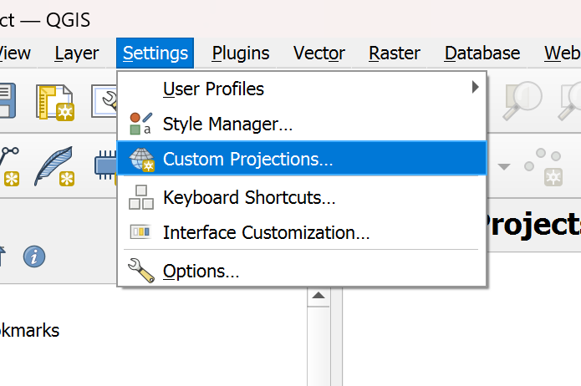
Đặt tên cho hệ tọa độ tại ô Name: BinhDinh_doVN2000
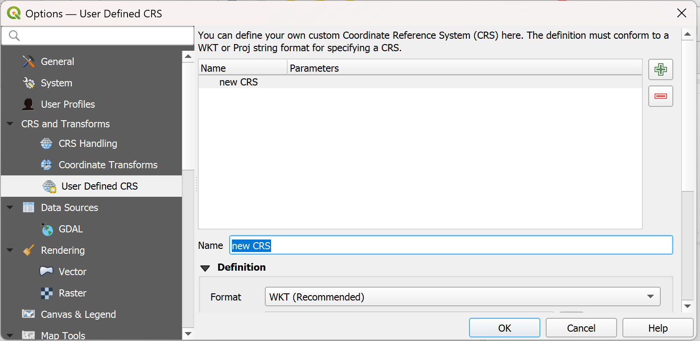

Bước 2: Đặt các thông tin cho hệ tọa độ bằng câu lệnh sau:
+proj=tmerc +lat_0=0 +lon_0=108.25 +k=0.9999 +x_0=500000 +y_0=0 +datum=WGS84 +units=m +no_defs
+proj=tmerc: Sử dụng phép chiếu Transverse Mercator, đây là phép chiếu phổ biến cho hệ tọa độ VN-2000.
+lat_0=0: Vĩ độ gốc (Latitude of Origin) = 0°, có nghĩa là đường xích đạo làm vĩ tuyến gốc.
+lon_0=105.75: Kinh tuyến trục (Central Meridian) = 105°45' = 105.75°. Đây là kinh tuyến trục cho tỉnh Long An trong hệ tọa độ VN-2000.
+k=0.9999: Hệ số biến dạng (Scale Factor) = 0.9999.
+x_0=500000: Giá trị giả định trục X (False Easting) = 500000.
+y_0=0: Giá trị giả định trục Y (False Northing) = 0.
+datum=WGS84: Sử dụng hệ quy chiếu WGS-84 làm tham chiếu.
+units=m: Đơn vị đo lường là mét.
+no_defs: Không sử dụng các giá trị mặc định khác để tránh sai lệch.

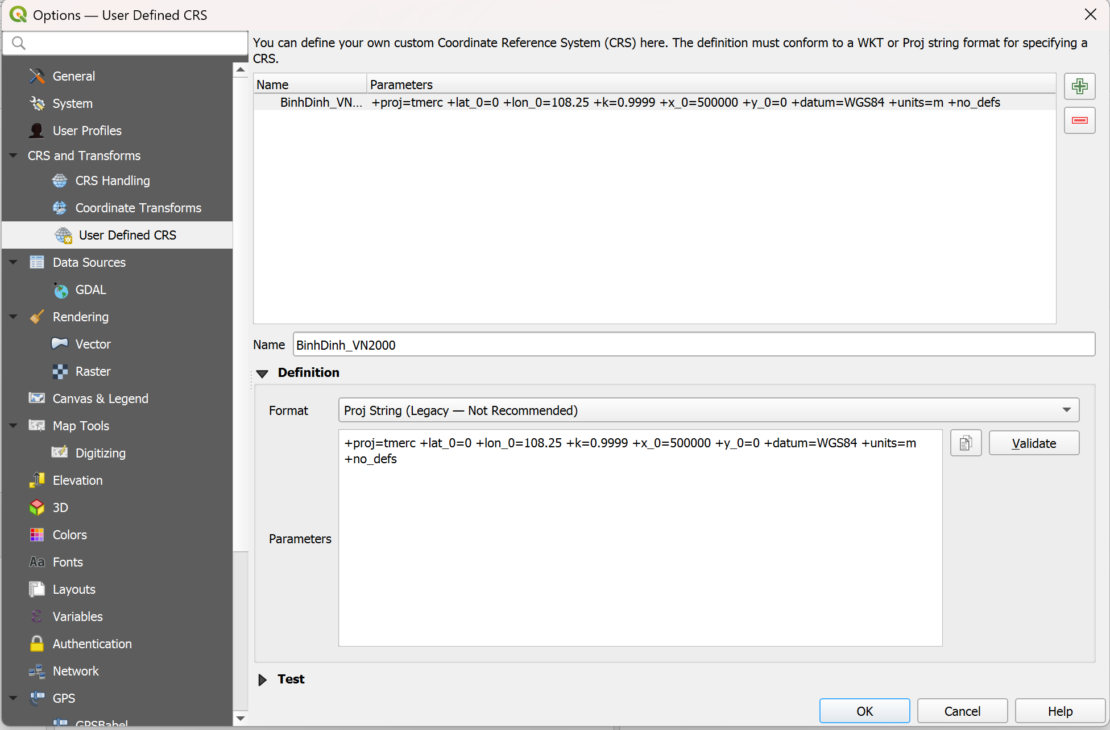

Bước 3: Sau đó ấn chọn Validate để kiểm tra câu lệnh. Nếu thấy thông báo “This proj projection definition is valid.” thì câu lệnh đã đúng. Nếu thông báo là “This proj projection definition is valid.” thì câu lệnh sai. Sau đó ấn OK để đóng thông báo. Và tiếp tục ấn OK để hoàn thành.
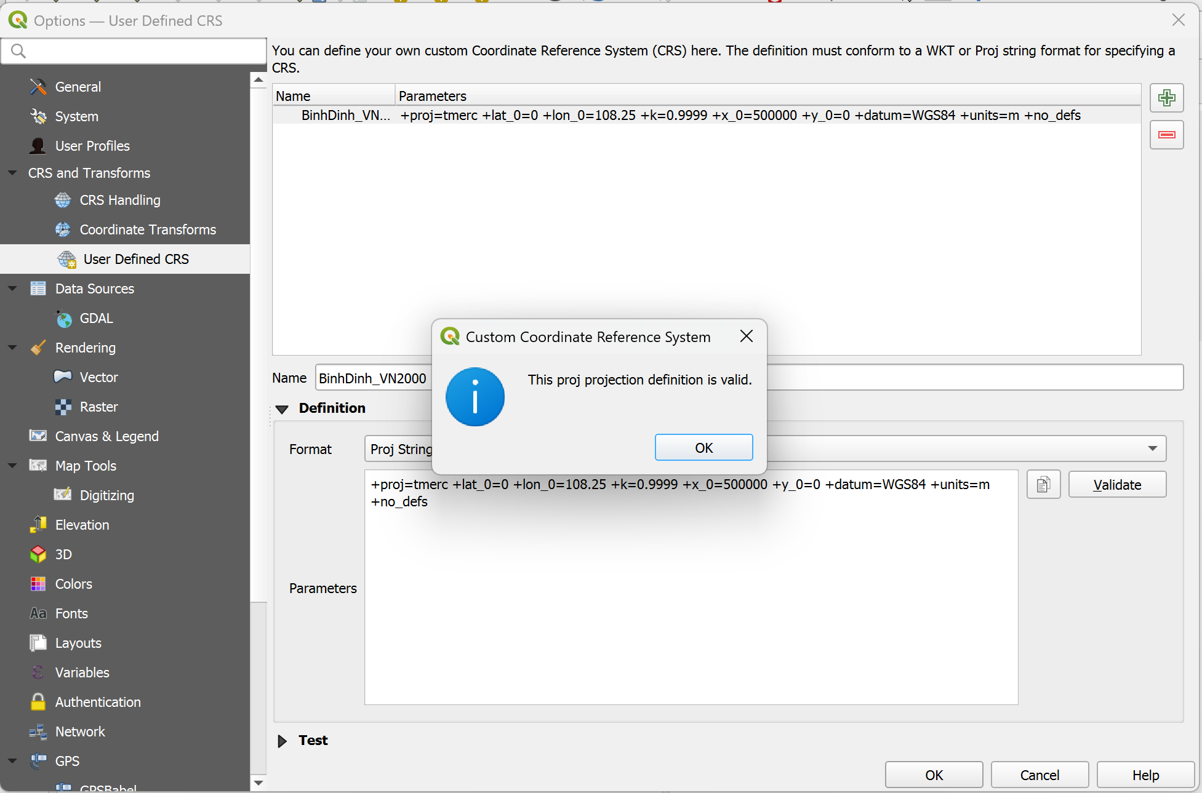
Ta có thể kiểm tra xem hệ tọa độ đã được tạo hay chưa bằng cách vào Project => Properties. Tại đây ta tiến hành gõ LongAn để tìm hệ tọa độ vừa tạo.
